《邪恶循环》三部曲
The Vicious Circuit Trilogy

作者简介：

罗伯特·布罗克韦(Robert Brockway)的作品包括《邪恶循环三部曲》(The Vicious Circuit Trilogy)（《平庸者》(The Unnoticeables)、《空虚者》(The Empty Ones)、《杀死所有天使》(Kill All Angels)，赛博朋克小说《Rx：一个关于电负性的故事》(Rx: A Tale of Electronegativity)，非虚构类喜剧散文集《这个世界会杀了所有人：真实到可怕的死亡方式》(Everything is Going to Kill Everybody: The Terrifyingly Real Ways the World Wants You Dead)。

他和他的妻子梅根(Meagan)，以及他们的三条狗：警探马丁·里格斯(Martin Riggs)、警探罗杰·墨斐(Roger Murtaugh)和佩妮(Penny)住在亚利桑那州的图森。佩妮没能成为警探。

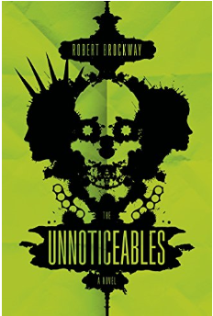
中文书名：《平庸者》
英文书名：THE UNNOTICEABLES (Book 1)
作 者：Robert Brockway
出 版 社：Tor Books
代理公司：Lotts Agency/ANA/Jenny Sun
页 数：287页
出版时间：2015年7月
代理地区：中国大陆、台湾
审读资料：电子稿
类 型：奇幻

内容简介：
来自Cracked.com的高级编辑兼专栏作家罗伯特·布罗克韦(Robert Brockway)的《平庸者》是一部有趣而惊悚的都市奇幻小说。

它们是天使，不过它们既不仁慈，也没有爱心。但它们的确守护这我们。天使观察我们的生活，分析我们重复的模式和冗余的作为。当人们找到了天使，天使将这些模式简化，并且切断了冗余的部分。这样，“你”的问题也得到了解决。

凯里（Carey）不太喜欢这个主意。1977年，他作为一个朋克生活在纽约，已经看厌了那些面孔平庸的陌生孩子绑架他们的朋友。他不害怕下水道里的柏油怪物，也不在乎入侵朋克现场的杀不死的精神病患者。他只想喝便宜的啤酒，得到一点食物。

凯特琳（Kaitlyn）不知道她应该过怎样的生活。2013年，她来到好莱坞，成为一名特技替身演员。但昨晚，一个曾经的少女杀手准备吃掉她。她最好的朋友失踪了，她的公寓外面有一个天使。无论下一步她打算采取什么行动，都应该在剩余的有限时间里尽快去做。

这里有天使，也有恶魔。它们实际上都是一样的。只有凯里和凯特琳能阻止它们。人类的生

死存亡掌握在他们手中。

我们所有人都彻底完蛋了。

媒体评价：

“小说的作者，罗伯特·布罗克韦，是Cracked.com的高级编辑，他将一种传奇色彩很强的、玩世不恭的智慧带入了这个朋克摇滚风格的恐怖讽刺故事中。”——美国国家公共电台

“一个肮脏、怪异、偶尔的恐怖故事。”——《科克斯书评》(Kirkus Reviews)

“可读性很高，其深度出乎意料。”——《出版者周刊》(Publishers Weekly)

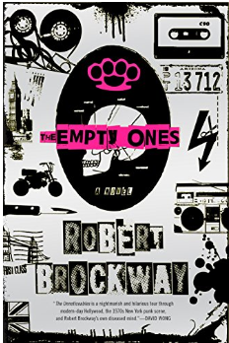
中文书名：《空虚者》
英文书名：THE EMPTY ONES (Book 2)
作 者：Robert Brockway
出 版 社：Tor Books
代理公司：Lotts Agency/ANA/Jenny Sun
页 数：288页
出版时间：2016年8月
代理地区：中国大陆、台湾
审读资料：电子稿
类 型：奇幻

内容简介：

继罗伯特·布罗克韦的喜剧恐怖小说《平庸者》之后，小说《空虚者》揭示了几个生活不顺遂的人尝试反抗神秘的平庸者的后续故事。

《空虚者》讲述的是凯莉（Carey）和兰德尔（Randall）来到伦敦，他们去营救格斯（Gus），与那些神秘的天使般的生物战斗的过程中，意外地遇到了一个强大的盟友。而那个上次我们看到的几乎已经被打败的凯特琳，她在墨西哥的沙漠和美国西南部，继续寻找神秘的齿轮崇拜。在那里，她发现了齿轮崇拜的真正内涵，那就是尝试把天使“固定”在地球上，把它们的注意力集中起来，让尽可能多的人类找到出路。在他们看来，这也相当于被拯救了。而在这个过程中，凯特琳也发现了自己身上一些不可思议的东西。

媒体评价：

读起来像是亨特·斯托克顿·汤普森(Hunter S. Thompson)、“性手枪”(Sex Pistols)和H.P.洛夫克拉夫特(H.P. Lovecraft)合作的作品……“虚张声势、充满谎言和堕落，”这些描述完美地概括了这部小说阴暗的氛围。“——《出版者周刊》(Publishers Weekly)

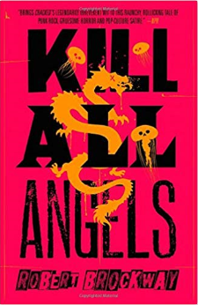
中文书名：《杀死所有天使》
英文书名：KILL ALL ANGELS (Book 3)
作 者：Robert Brockway
出 版 社：Tor Books
代理公司：Lotts Agency/ANA/Jenny Sun
页 数：320页
出版时间：2017年12月
代理地区：中国大陆、台湾
审读资料：电子稿
类 型：奇幻

内容简介：

幽默的朋克摇滚冒险的最后一卷，前面两卷分别是《空虚者》和《平庸者》。

这个故事是《邪恶循环》系列的前两本书的后续。凯瑞和兰德尔在80年代早期到达了洛杉矶，当时的朋克乐坛与唐人街关系很深。一个满头银发的年轻中国女孩似乎《空虚者》之中的人物之一，她掌管着唐人街的一切。而她以前的情人，一个名叫zang的空虚者，显然已经背叛了他们，她可能已经不和凯里在同一阵营。

回到现代世界。因为凯特琳的能力一直在增强，她和公司回到了洛杉矶。她很快就会确切地知道，该如何杀死所有的天使。但不利的情形是，他们必须首先找到一个新的地方。而洛杉矶是他们知道的唯一一个可行的地方。

80年代的洛杉矶朋克景象、唐人街、沉没的郊区、大海和在海中游泳的巨大物体……《杀死所有天使》是罗伯特·布罗克韦的粉丝们众目所待的重量级最终章。

谢谢您的阅读！
请将回馈信息发至：孙敬（Jenny Sun)的工作邮箱Jenny@nurnberg.com.cn
安德鲁·纳伯格联合国际有限公司北京代表处
北京市海淀区中关村大街甲59号中国人民大学文化大厦1705室，100872
电 话：010-82504306
传 真：010-82504200
Email: Jenny@nurnberg.com.cn
网 址: http://www.nurnberg.com.cn
新浪微博：http://weibo.com/nurnberg
豆瓣小站：http://site.douban.com/110577/
微信订阅号：安德鲁书讯

